Student Deliverables
Basic:
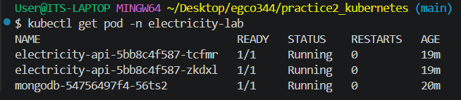
Intermediate:
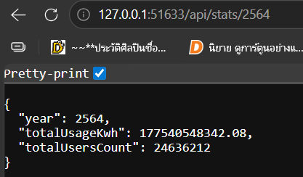
Advanced:
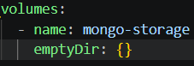
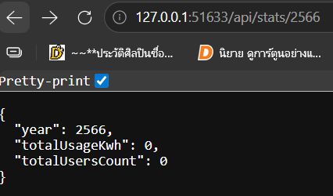
ข้อมูลสูญหายเนื่องจากในส่วนของ volumes มีการใช้งาน emptyDir ซึ่งเป็นการจัดเก็บข้อมูลแบบชั่วคราว โดยข้อมูลจะคงอยู่ตามอายุการทำงานของ Pod เท่านั้น เมื่อ Pod ถูกลบ Kubernetes จะทำการล้างข้อมูลใน volume ดังกล่าว ส่งผลให้ข้อมูลสูญหายไป

Lab Questions
1. Observability: Use kubectl logs <pod-name> to see the API start-up sequence.
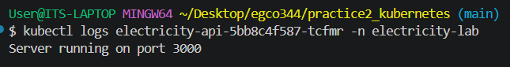
2. Resilience: Delete the MongoDB pod (kubectl delete pod <mongo-pod>). Does the data still exist once the new pod starts? Why?
Ans. ข้อมูลจะไม่หลงเหลืออยู่ หลังจากที่ Pod ตัวใหม่เริ่มทำงาน เพราะ emptyDir ถูกสร้างขึ้นมาพร้อมกับ Pod และจะคงอยู่ตราบเท่าที่ Pod นั้นยังรันอยู่เท่านั้น เมื่อคุณสั่ง kubectl delete pod ระบบ Kubernetes จะทำการลบไฟล์ทั้งหมดที่อยู่ใน emptyDir ออกจาก Disk ของ Node นั้นทันที
3. Networking: Why did we use mongodb-service as the hostname inthe MONGO_URI instead of an IP address?
Ans. IP ของ Pod ไม่คงที่ Pod ใน Kubernetes มีวงจรชีวิตที่สั้นมาก หาก Pod เสียหรือมีการอัปเดต ระบบจะทำลาย Pod เก่าและสร้าง Pod ใหม่ขึ้นมา ซึ่ง Pod ใหม่จะได้ IP Address ใหม่เสมอ

